Слайд | Содержательные линии + методические приемы + формы организации учебной деятельности  Цель урока: развитие эмоциональной сферы личности средствами восприятия музыкальных произведений. Знакомство с композиторами и музыкой Италии.
 | Учитель | Ученик
1 слайд | 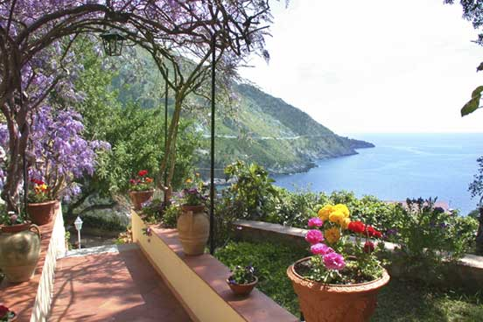  У каждого народа – своя музыка. Ее характер зависит от разных причин: неповторимого облика природы, народных обрядов и обычаев, музыкальных инструментов.  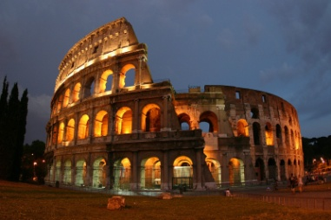  Нам предстоит с вами отправиться в увлекательное музыкальное путешествие по городам и странам, где жили и создавали свои произведения великие композиторы. Мы познакомимся с их операми, балетами, инструментальными и вокальными сочинениями.  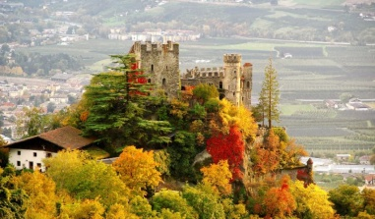  Нам с вами предстоит убедиться, что между музыкой разных народов существует не только различия, но и огромное сходство. Ведь настоящая музыка – это язык, понятный всем.  И сегодня мы с вами отправимся в путешествие по прекрасной Италии – стране южных море и гор, залитых солнцем долин, садов, виноградников.
2 слайд | 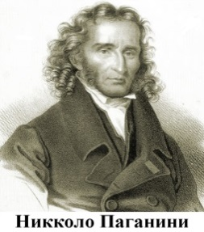  И первый, кого мы увидим будет Никколо Паганини.  Итальянский скрипач – виртуоз, гитарист и композитор. Человек – легенда. Родился Никколо Паганини 27 октября 1782 года в Генуя, а умер 27 мая в Ницце.  Это тот человек, который заставил по-другому звучать скрипку. О нем ходило много легенд. Церковь откровенно не любила музыканта. Говорили, что его руками движет сам черт. От природы у Никколо Паганини были длинные руки и чтобы удобнее было играть на скрипке, ему приходилось согнуться.  Гитара сопровождала музыканта всегда, но он редко играл на публику.
3 слайд | Сейчас мы с вами увидим тот редкий случай, когда Никколо Паганини играл в небольшом итальянском городе, как простой уличный музыкант. Услышим итальянскую народную песню.
4 слайд | 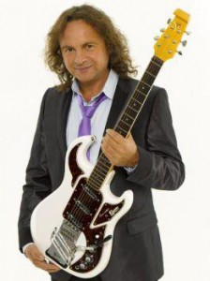  Музыка Никколо Паганини звучит и в современном мире. Замечательный гитарист – виртуоз Виктор Зинчук исполнит сейчас для нас произведение Паганини «Каприз №24» на электрогитаре.  Безусловно, что Никколо Паганини бывал неоднократно в чудо – городе Венеции.
5 слайд | 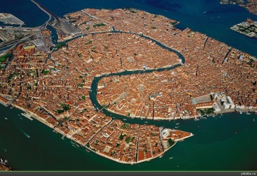  Чудо – город Венеция расположен на воде. Вместо привычных улиц там водные каналы, по которым не спешно и плавно скользят длинные гондолы. Гондольеры (лодочные гребцы) часто напевают песни. Эти песни получили название БАРКАРОЛА (от итальянского «барка» - лодка).
6 слайд | 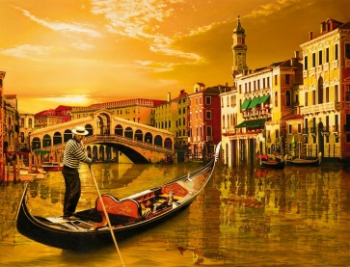  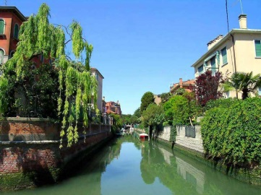  Колоколов средневековый  Певучий зов, печаль времен,  И счастье жизни вечно новой,  И о былом счастливый сон.  И чья-то кротость, всепрощенье  И утешенье: все пройдет!  И золотые отраженья  Дворцов в лазурном глянце вод. (И. Бунин)
8 слайд | Многие иностранные композиторы стремились побывать в Италии – на родине оперы, родине прекрасного пения бельканто. Во время итальянского путешествия М. И. Глинка сочинил несколько произведений, одно из которых назвал «Венецианская ночь». Этот мечтательный и нежный романс написан в стиле баркаролы.  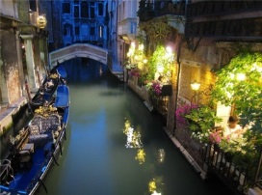  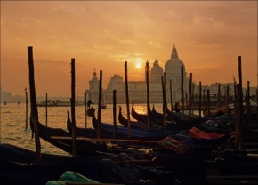  Какие картины возникают во время прослушивания романса М. И. Глинки «Венецианская ночь»?  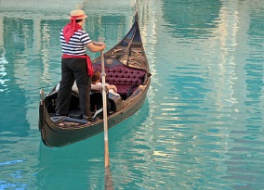  Что, по вашему, изображает ритм в этом романсе? | Мелодия баркаролы нежная, лирическая, темп спокойный. Однообразный ритмический рисунок (6/8) вызывает ощущение легкого покачивания
9 слайд | Какой город в России называют Северной Венецией?  Как называется песня, которую мы разучиваем на уроке?  Перед тем как начать петь, что необходимо сделать?  А перед распевкой что мы делаем?  (Дыхательные упражнения стоя. 1,5 – 2 минуты)  Молодцы!  Распевка закрытым ртом. Гамма с названием нот. | Санкт – Петербург.  «Город мечты».  Распеться.  Дыхательная гимнастика.
10 слайд | 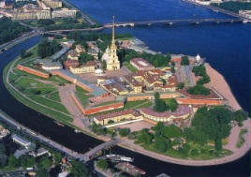  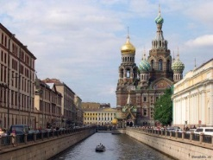  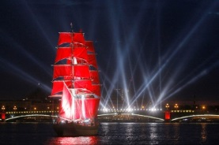  Молодцы!  Давайте вспомним песню  «Город мечты».
11 слайд | Вокально – хоровая работа. Работа с песней «Город мечты».  Молодцы ребята. Вы прекрасно потрудились. Раздаю детям кроссворд. | Дети отвечают на вопросы кроссворда: гондольер, Глинка, баркарола, Венеция, скрипка, Паганини и т.д.
12 слайд | Подведение итогов урока.  Давайте с вами вместе заполним этот кроссворд, а за одно и вспомним, что мы сегодня нового узнали на уроке.  Дети зачитывают вопросы по очереди и отвечают на них.  Молодцы! Наше путешествие удалось!  До свидания!
13 слайд

